PanelHost class

**Namespace:**  Zwf.Ui.PanelHost  
**File:**  zwf.js

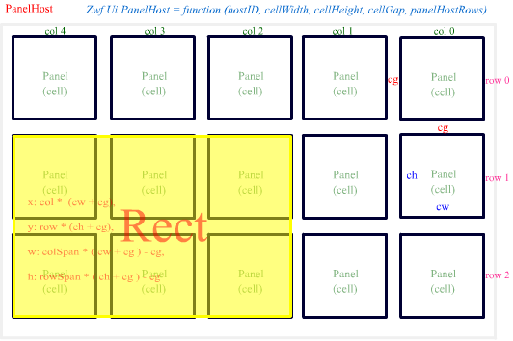

**Fields**

**Private Methods**

|  |  |
| --- | --- |
|  |  |
| getCell(x, y) | مختصات یک نقطه روی PanelHost را می گیرد و اندیس ردیف و ستون Cell قرار گرفته در آن نقطه را برمی گرداند |
| getRect(row, col, rowSpan, colSpan) | اندیس ردیف و ستون (مختصات) Cell و اندازه ی طول و عرض مستطیل را بر حسب تعداد Cell گرفته و مشخصات یک مستطیل را با واحد pixel بر می گرداند |
| getMap(row, col) | مشخصات یک Cell ( اندیس ردیف و ستون) را می گیرد و با بررسی نقشه مشخص می کند که آن Cell خالی یا پر است ( به عبارت دیگر پنلی روی آن سلول قرار گرفته است یا نه ) |
| setMap(row, col, rowSpan, colSpan, value) | اندیس ردیف و ستون (مختصات) Cell و اندازه ی طول و عرض مستطیل را بر حسب تعداد Cell و مشخصه پنل را می گیرد، و Cell های مستطیل داده شده را روی نقشه با مقدار مشخصه ی پنل پر می کند. |
| onPanelCoverClick(e) | پنل انتخاب شده را از حالت انتخاب خارج کرده و پنل کلیک شده را به حالت انتخاب شده در می آورد |
| deselectAll() | پنل انتخاب شده را از حالت انتخاب می کند |
| selectPanel() | پنل کلیک شده را به حالت انتخاب شده در می آورد |
| onHostClick() | deselectAll را فراخوانی می کند |
| onDragStart() | Panel در حال drag را تعیین می کند و در مشخصه drag مربوط به PanelHost ست می کند و مکان جدید به نامشخص تغییر میدهد و panel رو روی بقیه پنل ها قرار می دهد |
| onPanelRevert | سلولی که پنل روی آن قرار گرفته را تعیین می کند و سپس مکان جدید پنل را به طور دقیق بر حسب پیکسل تعیین می کند و سپس با توجه به اندازه پنل نقشه را بررسی می کند، در صورت خالی بود نقشه مقدار true و در غیر این صورت مقدار false برمی گرداند |
| onDragStop | پنل را در مکان جدید تعیین شده قرار می دهد، و روی نقشه مکان قبلی پنل را خالی ست می کند و مکان جدید را با آدرس پنل پر می کند و سپس پنل را به حالت انتخاب در می آورد |
| createResizeBox | باکس مربوط به تغییر اندازه ی پنل را ایجاد می کند |
| increaseWidth | عرض پنل را به اندازه ی یک سلول افزایش میدهد |
| decreaseWidth | عرض پنل را به اندازه ی یک سلول کاهش میدهد |
| increaseHeight | ارتفاع پنل را به اندازه ی یک سلول کاهش میدهد |
| decreaseHeight | ارتفاع پنل را به اندازه ی یک سلول کاهش میدهد |
| updatePanelDom | اندازه ی پنل را با اندازه ی جدید بزرگ یا کوچک می کند |

**Public Methods**

|  |  |
| --- | --- |
|  |  |
| this.addPanel = function (p) { | مشخصات یک پنل را اطلاعات گجت گرفته شده) ، و یک DOM Element با عنوان panel ایجاد کرده و به PanelHost اضافه می کند، و اطلاعات پنل را در Panels ذخیره کرده و Map را بروز می کند. (نکته المنت ایجاد شده در panelObject هم نگهداری می شود) |
| this.rows | ارتفاع PanelHost را با توجه به تعداد ردیف های داده شده ، ست می کند |
| this.beginLayout = function () { | PanelHost را به حالت قابل ویرایش می برد. |
| this.endLayout = function () { | PanelHost را از حالت قابل ویرایش خارج می کند. |
|  |  |
|  |  |
|  |  |
|  |  |
|  |  |
|  |  |
|  |  |
|  |  |
|  |  |
|  |  |
|  |  |